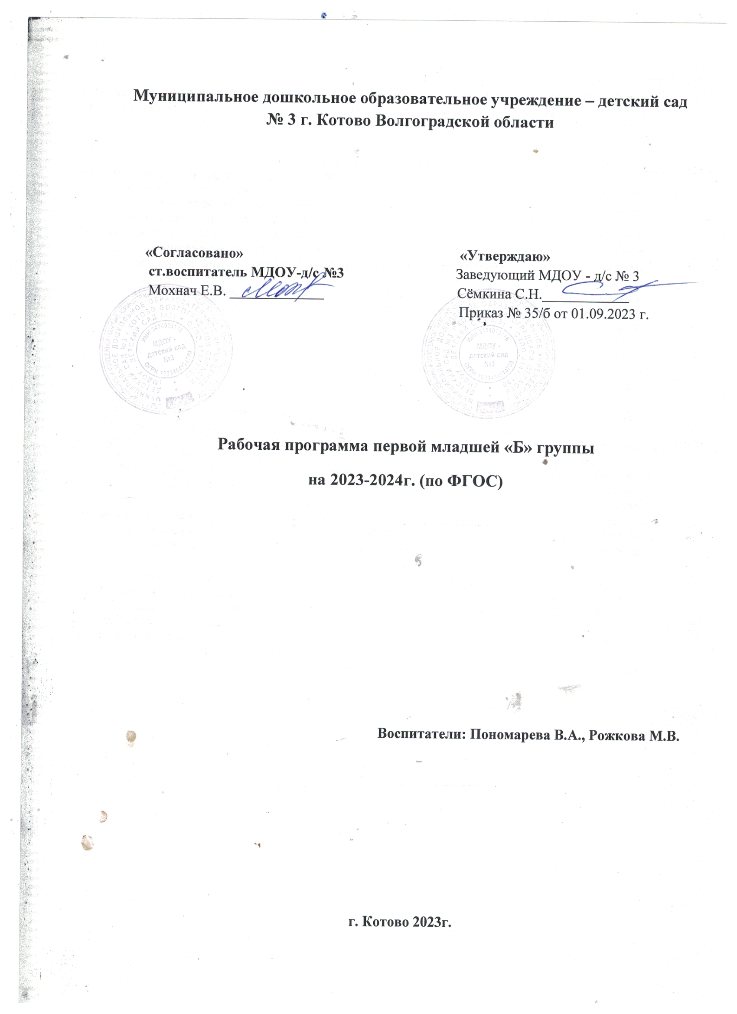

Пояснительная записка.
Настоящая рабочая программа по развитию детей младшей группы (2-3 года) разработана в соответствии с основной общеобразовательной программой дошкольного образования МДОУ-детский сад №3 с внедрением ФГОС дошкольного образования в образовательный процесс
Рабочая программа определяет содержание и организацию воспитательно-образовательного процесса для детей младшего возраста и направлена на формирование общей культуры, развитие физических, интеллектуальных и личностных качеств, формирование предпосылок учебной деятельности, обеспечивающих социальную успешность, сохранение и укрепление здоровья детей.
Цель: Создание благоприятных условий для полноценного проживания ребенком дошкольного детства, формирование основ базовой культуры личности, всестороннее развитие психических и физических качеств в соответствии с возрастными индивидуальными особенностями, обеспечение безопасности жизнедеятельности дошкольника.
Исходя из поставленной цели, формируются следующие задачи:
- Охрана и укрепление физического и психического здоровья детей, в том числе их эмоционального благополучия.
- Обеспечение равных возможностей для полноценного развития каждого ребенка в период дошкольного детства независимо от места жительства, пола, нации, языка, социального статуса, психофизиологических и других особенностей (в том числе ограниченных возможностей здоровья).
- Формирование общей культуры личности ребенка, развитие их социальных, нравственных, эстетических, интеллектуальных, физических качеств, инициативности, самостоятельности и ответственности ребенка, создание предпосылок к учебной деятельности.
- Обеспечение вариативности и содержания программ и организационных форм дошкольного образования, возможности формирования программ различной направленности с учетом образовательных потребностей, способностей и состояния здоровья детей.
- Обеспечение психолого-педагогической поддержки семьи и повышения компетентности родителей (законных представителей) в вопросах развития и образования, охраны и укрепления здоровья детей.
Принципы рабочей программы:
-Полноценное проживание ребенком всех этапов детства (младенческого, раннего и дошкольного возраста).
- Содействие и сотрудничество с семьей.
-Стимулирование познавательных интересов и действий ребенка в различных видах деятельности.
-Возрастная адекватность дошкольного образования (соответствие условий, требований, методов возрасту и особенностей развития).
Особенности организации образовательного процесса:
- Образовательная деятельность, осуществляемая в процессе организации различных видов детской деятельности (игровой, коммуникативной, трудовой, познавательно-исследовательской, продуктивной, музыкально-художественной).
- Образовательная деятельность, осуществляемая в ходе режимных моментов;
- Самостоятельная деятельность детей.
- Образовательный процесс строится на основе партнерского характера взаимодействия участников образовательных отношений.
Таким образом, решение программных задач осуществляется в совместной деятельности взрослых и детей и самостоятельной деятельности детей не только в рамках непосредственно образовательной деятельности, но и при проведении режимных моментов в соответствии со спецификой дошкольного образования.

Программно-методический комплекс образовательного процесса:
-Примерная общеобразовательная программа дошкольного образования;
-Парциальные программы;
-Методическое руководство для воспитателей (Занятия по развитию речи в первой младшей группе детского сада под редакцией В.В.Гербова, А.И.Максаков; Комплексные занятия по программе «От рождения до школы» под редакцией Н.Е.Вераксы, Т.С.Комаровой, М.А. Васильевой.).
Перечень образовательных технологий используемых для реализации рабочей программы:
-здоровьесберегающие технологии;
-технология проектного обучения;
-социоигровые технологии;
-информационно-коммуникационные технологии;
-личностно-ориентированные технологии;
-игровая технология;
-технология развивающего обучения;
-технология интегрированного занятия;
Требования к предметно-развивающей среде:
Согласно ФГОС предметно-пространственная среда должна быть содержательно насыщенной, трансформируемой, полифункциональной, вариативной, доступной и безопасной.

Данная рабочая программа разработана в соответствии со следующими нормативными документами:
• Федеральный закон от 29.12.2012г № 279-ФЗ « Об образовании в Российской Федерации»;
• постановление Главного государственного санитарного врача РФ от 15.05.2013 № 26
« Об утверждении СанПин 2.4.1. 3049-13 « Санитарно-эпидемиологические требования к устройству, содержанию и организации режима работы дошкольных образовательных организаций»;
• приказ Минобрнауки России от 30.08.2013г № 1014 « Об утверждении Порядка организации и осуществления образовательной деятельности по основным общеобразовательным программам - образовательным программам дошкольного образования»;
• приказ Минобрнауки России от 17.10.2013 №1115 « Об утверждении Федерального государственного образовательного стандарта дошкольного образования»;
• нормативные документы регионального и муниципального уровней.
Содержание рабочей программы включает совокупность образовательных областей, которые обеспечивают разностороннее развитие детей с учетом их возрастных и индивидуальных особенностей по основным направлениям – физическому, социально-коммуникативным, познавательному, речевому и художественно-эстетическому.
Целевые ориентиры освоения рабочей программы отражают:
- Ребенок интересуется окружающими предметами и активно действует с ними; эмоционально вовлечен в действия с игрушками и другими предметами, стремится проявлять настойчивость в достижении результата своих действий.
- Использует специфические, культурно фиксированные предметные действия, знает назначение бытовых предметов (ложки, расчески, карандаша и пр.) и умеет пользоваться ими. Владеет простейшими навыками самообслуживания; стремится проявлять самостоятельность в бытовом и игровом поведении; проявляет навыки опрятности.
- Проявляет отрицательное отношение к грубости, жадности.
- Соблюдает правила элементарной вежливости (самостоятельно или по напоминанию говорит «спасибо», «здравствуйте», «до свидания», «спокойной ночи» (в семье, в группе)); имеет первичные представления об элементарных правилах поведения в детском саду, дома, на улице и старается соблюдать их.
- Владеет активной речью, включенной в общение; может обращаться с вопросами и просьбами, понимает речь взрослых; знает названия окружающих предметов и игрушек. Речь становится полноценным средством общения с другими детьми. Стремится к общению со взрослыми и активно подражает им в движениях и действиях; появляются игры, в которых ребенок воспроизводит действия взрослого. Эмоционально откликается на игру, предложенную взрослым, принимает игровую задачу.
- Проявляет интерес к сверстникам; наблюдает за их действиями и подражает им. Умеет играть рядом со сверстниками, не мешая им. Проявляет интерес к совместным играм небольшими группами.
- Проявляет интерес к окружающему миру природы, с интересом участвует в сезонных наблюдениях.
- Проявляет интерес к стихам, песням и сказкам, рассматриванию картинок, стремится двигаться под музыку; эмоционально откликается на различные произведения культуры и искусства.
- С пониманием следит за действиями героев кукольного театра; проявляет желание участвовать в театрализованных и сюжетно-ролевых играх.
- Проявляет интерес к продуктивной деятельности (рисование, лепка, конструирование, аппликация).
- У ребенка развита крупная моторика, он стремится осваивать различные виды движений (бег, лазанье, перешагивание и пр.). С интересом участвует в подвижных играх с простым содержанием, несложными движениями. Педагогическая диагностика (мониторинг) индивидуального развития детей дошкольного возраста в соответствии ФГОС ДО по рабочей программе.
Форма мониторинга: наблюдение
Инструментарий для педагогической диагностики- карты наблюдений детского развития, позволяющие фиксировать индивидуальную динамику и перспективы развития каждого ребенка.
Результаты диагностики могут использоваться исключительно для решения следующих задач:
- Индивидуализация образования ( в том числе поддержки ребенка, построения его образовательной траектории или профессиональной коррекции особенностей его развития);
-Оптимизации работы с группой;
В ходе образовательной диагностики педагоги должны создавать диагностические ситуации, чтобы оценить индивидуальную динамику детей и скорректировать свои действия.
Описание материально-технического обеспечения образовательного процесса:
- Интернет ресурсы.
- Наглядный и демонстрационный материал (таблицы, плакаты, схемы и т.д.)
- Техническое оборудование: компьютер, телевизор, интерактивная доска и другое информационное оснащение.
- Методическое оснащение: методическая и художественная литература, DVD диски, методические разработки;
- Многоплановость деятельности, создание для воспитанников ситуации развития каждого, как целостной личности;
Рабочая программа составлена с учётом интеграции образовательных областей, содержание детской деятельности распределено по месяцам и неделям и представляет систему, рассчитанную на один учебный год. Рабочая программа предназначена для детей 2-3 лет (младшая группа) и рассчитана на 36 недель, что соответствует комплексно-тематическому планированию по программе «От рождения до школы» под ред. Н.Е. Вераксы, Т.С. Комаровой, М.А. Васильевой. Рабочая программа является «открытой» и предусматривает вариативность, интеграцию, изменения и дополнения по мере профессиональной необходимости.
Основная часть рабочей программы.
Возрастные особенности развития детей 2-3 лет (младшая группа)
На третьем году жизни дети становятся самостоятельнее. Продолжают развиваться предметная деятельность, деловое сотрудничество ребенка и взрослого; совершенствуются восприятие, речь, начальные формы произвольного поведения, игры, наглядно-действенное мышление, в конце года появляются основы наглядно-образного мышления.
Развитие предметной деятельности связано с усвоением культурных способов действия с различными предметами. Совершенствуются соотносящие и орудийные действия.
Умение выполнять орудийные действия развивает произвольность, преобразуя натуральные формы активности в культурные на основе предлагаемой взрослыми модели, которая выступает в качестве не только объекта для подражания, но и образца, регулирующего собственную активность ребенка.
В ходе совместной с взрослыми предметной деятельности продолжает развиваться понимание речи. Слово отделяется от ситуации и приобретает самостоятельное значение. Дети продолжают осваивать названия окружающих предметов, учатся выполнять словесные просьбы взрослых, ориентируясь в пределах ближайшего окружения.
Количество понимаемых слов значительно возрастает. Совершенствуется регуляция поведения в результате обращения взрослых к ребенку, который начинает понимать не только инструкцию, но и рассказ взрослых.
Интенсивно развивается активная речь детей. К трем годам они осваивают основные грамматические структуры, пытаются строить сложные и сложноподчиненные предложения, в разговоре с взрослым используют практически все части речи. Активный словарь достигает примерно 1500–2500 слов.
К концу третьего года жизни речь становится средством общения ребенка со сверстниками. В этом возрасте у детей формируются новые виды деятельности: игра, рисование, конструирование.
Игра носит процессуальный характер, главное в ней — действия, которые совершаются с игровыми предметами, приближенными к реальности. В середине третьего года жизни широко используются действия с предметами-заместителями.
Появление собственно изобразительной деятельности обусловлено тем, что ребенок уже способен сформулировать намерение изобразить какой-либо предмет. Типичным является изображение человека в виде «головонога» — окружности и отходящих от нее линий.
На третьем году жизни совершенствуются зрительные и слуховые ориентировки, что позволяет детям безошибочно выполнять ряд заданий: осуществлять выбор из 2–3 предметов по форме, величине и цвету; различать мелодии; петь.
Совершенствуется слуховое восприятие, прежде всего фонематический слух. К трем годам дети воспринимают все звуки родного языка, но произносят их с большими искажениями.
Основной формой мышления является наглядно-действенная. Ее особенность заключается в том, что возникающие в жизни ребенка проблемные ситуации разрешаются путем реального действия с предметами.
К концу третьего года жизни у детей появляются зачатки нагляднообразного мышления. Ребенок в ходе предметно-игровой деятельности ставит перед собой цель, намечает план действия и т. п.
Для детей этого возраста характерна неосознанность мотивов, импульсивность и зависимость чувств и желаний от ситуации. Дети легко заражаются эмоциональным состоянием сверстников. Однако в этот период начинает складываться и произвольность поведения. Она обусловлена развитием орудийных действий и речи. У детей появляются чувства гордости и стыда, начинают формироваться элементы самосознания, связанные с идентификацией с именем и полом. Ранний возраст завершается кризисом трех лет. Ребенок осознает себя как отдельного человека, отличного от взрослого. У него формируется образ Я. Кризис часто сопровождается рядом отрицательных проявлений: негативизмом, упрямством, нарушением общения с взрослым и др. Кризис может продолжаться от нескольких месяцев до двух лет.
Режим дня в дошкольном образовательном учреждении.
Цикличность процессов жизнедеятельности обуславливают необходимость выполнение режима, представляющего собой рациональный порядок дня, оптимальное взаимодействие и определённую последовательность периодов подъёма и снижения активности, бодрствования и сна. Режим дня в детском саду организуется с учётом физической и умственной работоспособности, а также эмоциональной реактивности в первой и во второй половине дня.
При составлении и организации режима дня учитываются повторяющиеся компоненты:
-время приёма пищи;
-укладывание на дневной сон;
-общая длительность пребывания ребёнка на открытом воздухе и в помещении при выполнении физических упражнений.
Режим дня соответствует возрастным особенностям детей младшей группы и способствует их гармоничному развитию. Максимальная продолжительность непрерывного бодрствования детей 2-3 лет составляет 5,5 - 6 часов.

Режим дня:
Режимные моменты | Первая младшая группа
Приход детей в детский сад, свободная игра, самостоятельная деятельность | 7.00–8.20
Подготовка к завтраку, завтрак, подготовка к занятиям | 8.20–9.00
Занятия (общая длительность, включая перерывы) | - 9.00-9.10  - 9.20-9.30
Второй завтрак | 9.40–10.00
Подготовка к прогулке, прогулка | 10.00–11.30
Возвращение с прогулки, самостоятельная деятельность | 11.30 – 11.45
Подготовка к обеду, обед | 11.45–12.20
Подготовка ко сну, дневной сон | 12.20–15.00
Постепенный подъем, закаливающие процедуры, чтение художественной литературы, самостоятельная деятельность | 15.00–16.00
Подготовка к ужину, ужин | 16.00-16.20
Самостоятельная деятельность | 16.20-16.50
Подготовка к прогулке, прогулка | 16.50–18.00
Возвращение с прогулки, самостоятельная деятельность, уход домой | 18.00–19.00

Планирование образовательной деятельности:

Организованная образовательная деятельность
Базовый вид деятельности | Периодичность
Базовый вид деятельности | Первая младшая группа
Физическая культура в помещении | 2 раза в неделю
Физическая культура на прогулке | 1 раз в неделю
Познавательное развитие | 1 раз в неделю
Развитие речи | 2 раза в неделю
Рисование | 1 раз в неделю
Лепка | 1 раз в неделю
Музыка | 2 раза в неделю
ИТОГО | 10 занятий в неделю

Образовательная деятельность в ходе режимных моментов
Утренняя гимнастика | ежедневно | ежедневно | ежедневно | ежедневно | ежедневно
Комплексы закаливающих процедур | ежедневно | ежедневно | ежедневно | ежедневно | ежедневно
Гигиенические процедуры | ежедневно | ежедневно | ежедневно | ежедневно | ежедневно
Ситуативные беседы при проведении режимных моментов | ежедневно | ежедневно | ежедневно | ежедневно | ежедневно
Чтение художественной литературы | ежедневно | ежедневно | ежедневно | ежедневно | ежедневно
Дежурства | ежедневно | ежедневно | ежедневно | ежедневно | ежедневно
Прогулки | ежедневно | ежедневно | ежедневно | ежедневно | ежедневно
Самостоятельная деятельность детей
Игра | ежедневно | ежедневно | ежедневно | ежедневно | ежедневно
Самостоятельная деятельность детей в центрах (уголках) развития | ежедневно | ежедневно | ежедневно | ежедневно | ежедневно

Расписание ООД:

ООД. Познавательное развитие 9.00-9.10 (формирование целостной картины мира, расширение кругозора) ООД. Художественно-эстетическое развитие 9.20-9.30(музыкальная деятельность) | ООД. Художественно-эстетическое развитие (рисование) 9.00-9.10 ООД. Физическое развитие 15.15-15.25 (зал) | ООД. Познавательное развитие 9.00-9.10 (ФЭМП, сенсорное) ООД. Художественно-эстетическое развитие 9.20-9.30 (музыкальная деятельность) | ООД. Речевое развитие 9.00-9.10 ООД. Физическое развитие 9.20-9.30 (группа) | ООД. Художественно-эстетическое развитие  9.00-9.10 (чередование лепка/аппликация)  Физическое развитие на прогулке

Список группы:

1. | Беленикин Лев
2. | Бондарева Дарья
3. | Быкова Ева
4. | Гаданов Данислав
5. | Иваненко Иван
6. | Королева Алиса
7. | Кочетова Варвара
8. | Кужеков Имран
9. | ЛесниченкоДарья
10. | Лиховцов Анатолий
11. | Мельничук София
12. | Назарова Валерия
13. | Овчаров Макар
14. | Панченко Анастасия
15. | Перминова Алиса
16. | Тихонова Дарья
17. | Удалов Арсений
18. | Харланов Гордей
19. | Швецов Артем
20. | Юшкин Сергей
21. | Иванов Дмитрий
22. | Шепеленко Владислав

